Nebojte se matematiky II: Logické závislosti, číselné řady

Příprava na JPZ (jednotná přijímací zkouška), procvičování konkrétních úloh z JPZ na dané téma
Logické závislosti číselné řady

________________________________________________________
- Zadání úkolu

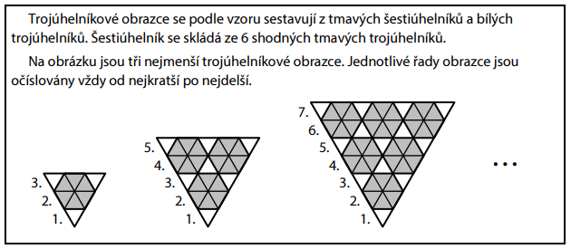
Obrazec má 19 řad. Určete počet
1. bílých trojúhelníkú v 9. řadě,
2. tmavých trojúhelníků v 16. řadě,
3. tmavých šestiúhelníků v celém obrazci.
……………………………………………………………………………………………………………………………………………………………………………………………………………………………………………………………………………………………………………………………………………………………………………………………………………………………………………………………………………………
- Zadání úkolu
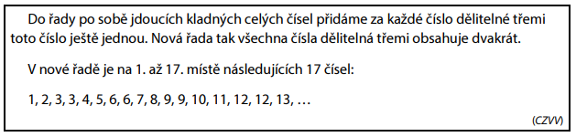
Určete,
1. na kolikátém místě nové řady je číslo 100,
2. které číslo je na 100. místě nové řady,
3. na kolika místech nové řady je mezi čísly 1 až 101 uvedeno sudé číslo.

……………………………………………………………………………………………………………………………………………………………………………………………………………………………………………………………………………………………………………………………………………………………………………………………………………………………………………………………………………………………………………………………………………………………………………………………………………………………………………………………………………………………………………………………………………………………………………………………………………………………………………………

- Zadání úkolu
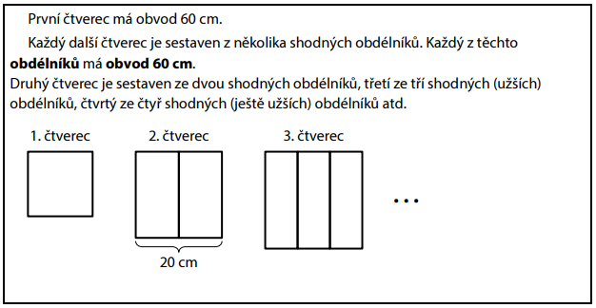
1. Vypočtěte v cm délku sttrany třetího čtverce.
2. Vypočtěte v cm obvod devátého čtverce.
3. Určete, kolikátý čtverec má stranu dělky 28 cm.
………………………………………………………………………………………………………………………………………………………………………………………………………………………………………………………………………………………………………………………………………………………………………………………………………………………………………………………………………………………………………………………………………………………………………………
………………………………………………………………………………………………………………

Co jsem se touto aktivitou naučil(a):
………………………………………………………………………………………………………………………………………………………………………………………………………………………………………………………………………………………………………………………………………………………………………
………………………………………………………………………………………………………………………………………………………………………………………………………………………………………………………………………………………………………………………………………………………………………………………………………………………………………………………………………………………………………………………………………………………………………………………………………………………………………………………………………………………………………………………………………………

Autor: Centrum pro zjišťování výsledků vzdělávání, Zpracoval: Petr Chára
Toto dílo je licencováno pod licencí Creative Commons [CC BY-NC 4.0]. Licenční podmínky navštivte na adrese [https://creativecommons.org/choose/?lang=cs].

Řešení:
  - 5 bílých trojúhelníků
  - 24 tmavých trojúhelníků
  - 45 tmavých šestiúhelníků
2.1 na 133. místě
2.2 75
2.3 na 66 místech
3.1 22,5 cm
3.2 108 cm
3.3 14. čtverec

